

AΡΙΘ. ΠΡΩΤ. 12857 Αθήνα, 7 Ιουλίου 2011

Προς τους
Συλλόγους – Μέλη της ΟΤΟΕ

ΚΑΤΑΓΓΕΛΙΑ ΑΠΟ ΤΗΝ ΕΜΠΟΡΙΚΗ ΤΡΑΠΕΖΑ
ΤΩΝ ΕΠΙΧΕΙΡΗΣΙΑΚΩΝ Σ.Σ.Ε.

Συναδέλφισσες, Συνάδελφοι,

Οι τελευταίες εξελίξεις στο χώρο της Εμπορικής Τράπεζας δείχνουν ότι κλιμακώνονται οι πιέσεις και οι προκλητικές παρεμβάσεις των Τραπεζιτών, προκειμένου να επιτύχουν αυτό που προσπάθησαν τους τελευταίους μήνες, δηλ. την υπονόμευση των Συλλογικών Συμβάσεων, ώστε να διευκολυνθεί η κατάργηση βασικών δικαιωμάτων των εργαζόμενων.

Την Δευτέρα 21 Ιουνίου, η Διοίκηση της Εμπορικής Τράπεζας απέστειλε προς τον Σύλλογο Εργαζομένων Εμπορικής Καταγγελία όλων των επιχειρησιακών συλλογικών συμβάσεων εργασίας των τελευταίων 15 ετών, που σύνηψε ο Σύλλογος με την Τράπεζα και τον καλεί σε διαπραγμάτευση με δεδομένη την αμφισβήτηση όλων των προηγούμενων επιχειρησιακών συμβάσεων.

Η Διοίκηση της Εμπορικής, επικαλούμενη την τρέχουσα οικονομική κρίση και την ανταγωνιστικότητα, επιδιώκει την περιστολή των μισθών και δικαιωμάτων των εργαζόμενων στην Τράπεζα, που κατακτήθηκαν με διαχρονικούς αγώνες των ίδιων και του Συλλόγου τους.

Μια τέτοια ενέργεια, εάν περάσει, θα ανοίξει τον δρόμο για την επικράτηση των ατομικών συμβάσεων και της εργοδοτικής αυθαιρεσίας, θα ενταθούν οι ανισότητες και οι διακρίσεις, στη μισθολογική μεταχείριση και εντέλει θα καταστραφεί η θεσμική «ομπρέλα» ασφαλείας που υπάρχει από τις συλλογικές συμβάσεις.

Στην ουσία επιτίθενται στην συλλογική δράση και προστασία των εργαζομένων.

Η ΟΤΟΕ στην συνεδρίαση της Ε.Γ. στις 5/7, αποφάσισε να ζητήσει άμεση συνάντηση με το Διευθύνοντα Σύμβουλο της Τράπεζας κ. Strub η οποία πραγματοποιήθηκε το ίδιο απόγευμα και με την παρουσία του οικείου Συλλόγου.

Στην συνάντηση διατυπώσαμε με τον πιο κατηγορηματικό τρόπο την αντίθεση μας σε κάθε ενέργεια που θίγει ή αμφισβητεί το θεσμό των Επιχειρησιακών συλλογικών συμβάσεων και απαιτήσαμε από τη Τράπεζα να αποσύρει την Καταγγελία, που αποτελεί αιτία πολέμου για το συνδικαλιστικό κίνημα στις Τράπεζες.

Ο Διευθύνων Σύμβουλος της Τράπεζας επιφυλάχθηκε να απαντήσει στην ΟΤΟΕ μέχρι τις αρχές της επόμενης εβδομάδας.

Μετά από αυτές τις εξελίξεις, η ΟΤΟΕ επισημαίνει κατηγορηματικά σε όσους επιμείνουν στην υπονόμευση των συλλογικών συμβάσεων, στη συρρίκνωση των αποδοχών των εργαζόμενων και στην εκθεμελίωση των δικαιωμάτων τους, θα πάρουν την αγωνιστική απάντηση που τους αξίζει.

Καλεί τους συλλόγους να είναι σε αγωνιστική ετοιμότητα.

Τούτες τις ώρες που συρρικνώνονται οι αποδοχές και αμφισβητούνται δικαιώματα δεκαετιών, είναι χρέος όλων μας να δώσουμε τον αγώνα μαζί με τους εργαζόμενους της Εμπορικής.

Όλα τα μέλη του Δ.Σ. και οι αποσπασμένοι των Συλλόγων – μελών της ΟΤΟΕ, ΚΑΛΟΥΝΤΑΙ την ΠΑΡΑΣΚΕΥΗ 8 ΙΟΥΛΙΟΥ, στις 7.00 το πρωί, στο κεντρικό κατάστημα της Εμπορικής (Σοφοκλέους 11), για να στηρίξουμε την αγωνιστική παρουσία των τραπεζοϋπαλλήλων στην Εμπορική, που γίνεται στα πλαίσια της 24ωρης απεργίας που προκήρυξε ο Σύλλογος Εργαζομένων Εμπορικής Τράπεζας

ΟΛΟΙ ΣΤΗ ΣΥΓΚΕΝΤΡΩΣΗ
ΤΟΥ ΣΥΛΛΟΓΟΥ ΤΩΝ ΕΡΓΑΖΟΜΕΝΩΝ
ΤΗΣ ΕΜΠΟΡΙΚΗΣ ΤΡΑΠΕΖΑΣ
ΣΤΟ ΚΕΝΤΡΙΚΟ ΚΑΤΑΣΤΗΜΑ (ΣΟΦΟΚΛΕΟΥΣ 11)
ΣΤΙΣ 07.00 ΤΟ ΠΡΩΙ

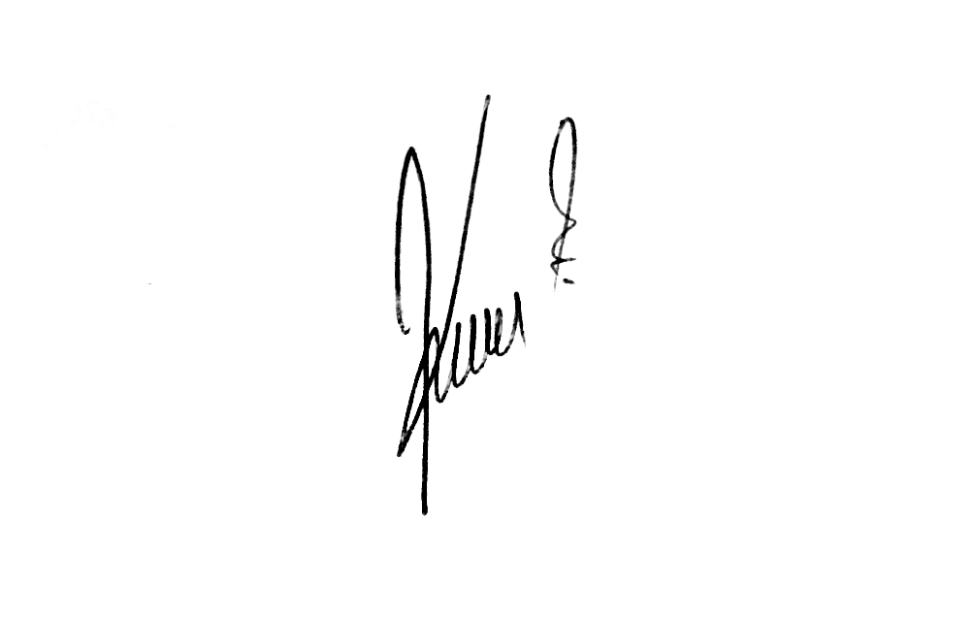

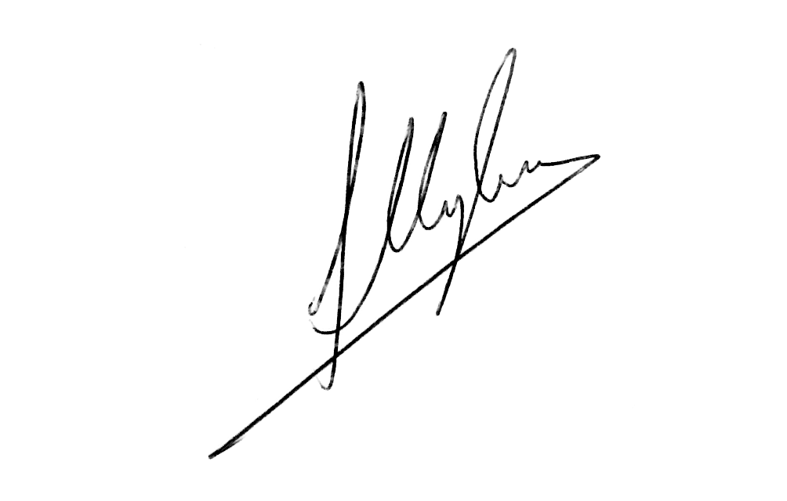

Με συναδελφικούς χαιρετισμούς,

Ο ΠΡΟΕΔΡΟΣ Ο ΓΕΝ. ΓΡΑΜΜΑΤΕΑΣ

Σταύρος ΚΟΥΚΟΣ Αχιλλέας ΜΥΛΩΝΟΠΟΥΛΟΣ

